Señores
ACADEMIA PERUANA DE DERECHO ARBITRAL Y CINCIAS FORENSES PERICIALES

Ref.: Solicitud de Incorporación al Registro de Adjudicadores en materia de Contrataciones Públicas del Centro.
De mi especial consideración:
En atención al asunto de la referencia, me permito dirigirme a ustedes con el propósito de solicitar formalmente la evaluación y eventual incorporación del suscrito al Registro de Adjudicadores de la ACADEMIA PERUANA DE DERECHO ARBITRAL Y CINCIAS FORENSES PERICIALES. Para tal efecto, cumplo con adjuntar mi curriculum vitae, la Ficha de Inscripción y la Declaración Jurada, conforme a los formatos oficiales publicados en el portal institucional.
Con sentimientos de distinguida consideración

ÍNDICE DERECHO

Señores
ACADEMIA PERUANA DE DERECHO ARBITRAL Y CINCIAS FORENSES PERICIALES

Ref.: Solicitud de Incorporación al Registro de Árbitros en materia de Contrataciones Públicas del Centro.
De mi especial consideración:
En atención al asunto de la referencia, me permito dirigirme a ustedes con el propósito de solicitar formalmente la evaluación y eventual incorporación del suscrito al Registro de Adjudicadores de la ACADEMIA PERUANA DE DERECHO ARBITRAL Y CINCIAS FORENSES PERICIALES. Para tal efecto, cumplo con adjuntar mi curriculum vitae, la Ficha de Inscripción y la Declaración Jurada, conforme a los formatos oficiales publicados en el portal institucional.
Con sentimientos de distinguida consideración

ÍNDICE DERECHO



FICHA DE INSCRIPCION EN LA NÓMINA DE ÁRBITROS Y/O ADJUDICADORES DE
LA ACADEMIA PERUANA DE DERECHO ARBITRAL Y
CIENCIAS FORENSES PERICIALES
Foto de perfil profesional


- DATOS GENERALES
Nombre(s) | Apellido paterno | Apellido materno

Fecha de nacimiento | Nacionalidad | Documento de identidad | Profesión | N° de colegiatura

Domicilio Avenida/calle/jirón | Número | Dpto. | Urbanización | Distrito | Ciudad

Teléfono | Celular | Correo electrónico

- ESTUDIOS REALIZADOS

Universidad | Grado/Título Obtenido | Especialidad | Fecha de Expedición

- ESTUDIOS COMPLEMENTARIOS

Concepto | Especialidad | Universidad / Institución | Fecha de Expedición

- DOCENCIA EN PREGADO, MAESTRÍA O DOCTORADO

Asignatura dictada | Grado académico | Universidad / Facultad | N° de Semestres | Fecha

- DOCENCIA EN FORMACIÓN CONTINÚA

Nombre del curso | Universidad / Facultad | N° de horas | Fecha

- LIBROS Y/O ARTÍCULOS PUBLICADOS

Título | Editorial/Revista | Fecha de Publicación

- INVESTIGACIONES

Nombre de la investigación | Institución | Fecha

- INFORMACIÓN LABORAL

Centro de Trabajo | Cargo | Teléfono

- ESPECIALIZACIÓN ACREDITADA SEGÚN LA LEY GENERAL DE CONTRATACIONES PÚBLICAS:

ESPECIALIDAD | Indicar (Sí o No) | Universidad o Institución | Fecha | Nombre y horas de la especialización (240 horas)
Contrataciones con el Estado
Derecho
Administrativo
Arbitraje

- ESPECIALIZACIÓN:
(Marcar una X en la casilla)
Especialización | SÍ
Arbitraje Comercial Internacional
Arbitraje en Contrataciones con el Estado
Arbitraje Laboral
Asociaciones Público Privadas

Derecho Administrativo
Derecho Ambiental
Derecho Civil
Derecho Comercial
Derecho Constitucional
Derecho Procesal
Derecho de la Construcción
Derecho de Hidrocarburos
Derecho Financiero
Otro: (Señalar aquí)

- REQUISITOS PARA SER ÁRBITRO EN EL TRIBUNAL DE ARBITRAJE DE LA ACADEMIA

Requisitos | SÍ | NO
Ser mayor de treinta (30) años de edad.
Tener título profesional, y estar al día en sus cotizaciones de asociado en el Colegio Profesional al que pertenezca.
Constancia de habilidad y de no registrar medida disciplinaria en el Colegio Profesional respectivo.
Tener probada experiencia en materia arbitral.
Presentar currículum vitae documentado, acreditando experiencia en materia arbitral.
Gozar de reconocida solvencia moral, profesional y ética
Presentar declaración jurada de no tener antecedentes policiales, penales o judiciales
No tener incompatibilidad para actuar como árbitro o perito
Presentar declaración jurada de no tener impedimento vigente para actuar como árbitro o perito.
Tener la disponibilidad para dedicar el tiempo suficiente y desarrollar el arbitraje eficientemente.
No estar suspendido o haber sido excluido del Registro correspondiente.

- DOMINIO DE IDIOMA(s)

Idioma | Nivel

- EXPERIENCIA ARBITRAL

Tipo de Arbitraje | Materia | Año | Con o Sin Laudo
- EXPERIENCIA EN JRD

JRD | Materia | Año | Estado

Lima de de 202

-------------------------------------------------
FIRMA

COMPROMISO DE INTEGRIDAD Y CUMPLIMIENTO ANTISOBORNO

En mi calidad de integrante y colaborador vinculado a la Academia Peruana de Derecho Arbitral y Ciencias Forenses Periciales, y en estricto apego a los principios de ética, transparencia y responsabilidad jurídica, suscribo el presente Compromiso de Integridad y Cumplimiento Antisoborno, bajo las siguientes declaraciones solemnes:
1. Reconocimiento del Código de Ética
Declaro haber tomado conocimiento íntegro del Código de Ética Institucional de la Academia Peruana de Derecho Arbitral y Ciencias Forenses Periciales, disponible en el portal oficial https://academiaperuanadederechoarbitral.org/, comprometiéndome a observar y cumplir sus disposiciones, en especial aquellas orientadas a la prevención del soborno y la corrupción.
2. Declaración de Ausencia de Antecedentes de Corrupción
Bajo juramento, manifiesto no haber estado incurso en actividades de corrupción de cualquier índole que hayan derivado en condena firme o consentida, ni en procesos administrativos con responsabilidad vinculada a actos de corrupción, conforme a lo establecido en la Ley N° 30424 – Ley que regula la responsabilidad administrativa de las personas jurídicas por el delito de cohecho activo transnacional, y sus modificatorias.
3. Compromiso de Conducta Íntegra
Me obligo a no ofertar, prometer, solicitar ni aceptar soborno alguno, en cualquiera de sus formas, directa o indirecta, preservando la integridad de los procesos institucionales y la dignidad de la función que desempeño.

4. Deber de Reporte y Colaboración
Asumo el deber de reportar cualquier conducta sospechosa o indicio de corrupción a través del Canal de Denuncias habilitado en el portal institucional https://academiaperuanadederechoarbitral.org/ o mediante comunicación escrita al correo oficial mesadepartetribunalarbitral@gmail.com, garantizando la colaboración activa en la prevención y sanción de actos ilícitos.
5. Declaración Solemne de Veracidad
Con la firma del presente documento, declaro bajo juramento que la información consignada es veraz, completa y emitida con plena conciencia de sus efectos jurídicos, comprometiéndome a honrar los principios de integridad, transparencia y responsabilidad que sustentan la institucionalidad de la Academia Peruana de Derecho Arbitral y Ciencias Forenses Periciales.
Me obligo a no ofertar, prometer, solicitar ni aceptar soborno alguno, en cualquiera de sus formas, directa o indirecta, preservando la integridad de los procesos institucionales y la dignidad de la función que desempeño.







FORMATO DE DEBIDA DILIGENCIA A UTILIZAR POR EL ACCIONANTE O EMPLAZADO
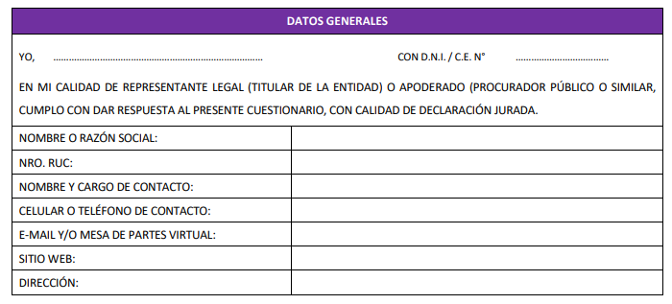
(ESFERA PRIVADA - CONTRATISTAS)

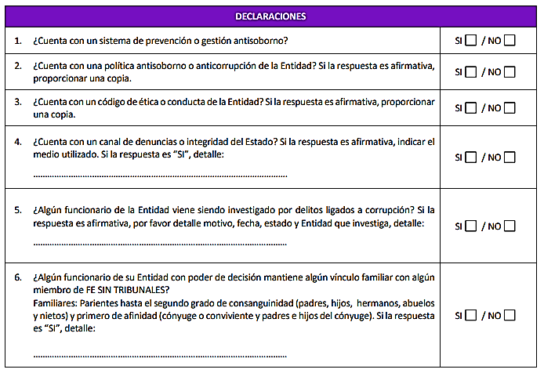

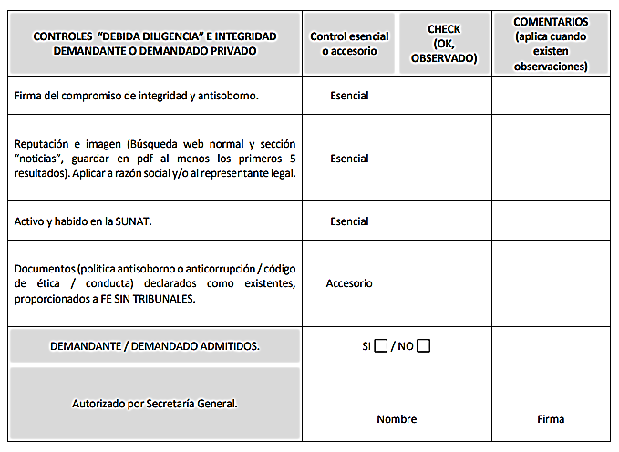

ENUNCIADO TÉCNICO-JURÍDICO SOBRE DEBIDA DILIGENCIA Y SOCIO DE NEGOCIOS
En el marco de los estándares internacionales de cumplimiento antisoborno, y conforme a la Norma ISO 37001:2016, se establecen las siguientes definiciones y compromisos institucionales:
1. Debida Diligencia
Se entiende como el proceso sistemático y riguroso de evaluación destinado a identificar, analizar y ponderar la naturaleza y el alcance de los riesgos de soborno que puedan afectar a la organización. Este procedimiento constituye una herramienta esencial para la toma de decisiones responsables en relación con operaciones, proyectos, actividades, socios de negocios y personal específico. La debida diligencia implica la aplicación de criterios objetivos, verificables y proporcionales al perfil de riesgo, asegurando que las medidas de prevención y control sean sólidas, eficaces y acordes con los principios de integridad institucional.
2. Socio de Negocios
Se define como toda parte externa con la cual la organización mantiene o proyecta establecer una relación comercial o de colaboración. Esta categoría incluye, de manera amplia y deliberada, a clientes, consumidores, aliados estratégicos, miembros de consorcios, proveedores externos, contratistas, consultores, subcontratistas, vendedores, asesores, agentes, distribuidores, representantes, intermediarios e inversores. La amplitud de esta definición responde a la necesidad de abarcar todas las posibles interacciones que, razonablemente, puedan exponer a la organización a riesgos de soborno. En consecuencia, la identificación y gestión de socios de negocios debe realizarse bajo criterios de debida diligencia, asegurando que las relaciones comerciales se desarrollen en un marco de transparencia, legalidad y responsabilidad ética.
3. Carácter Normativo y Solemne
Las presentes definiciones constituyen principios rectores de obligatorio cumplimiento para todos los integrantes de la organización, quienes deberán observarlos en el ejercicio de sus funciones y en la interacción con terceros. La Academia Peruana de Derecho Arbitral y Ciencias Forenses Periciales reafirma, mediante este enunciado, su compromiso institucional con la prevención del soborno, la promoción de la integridad y la consolidación de estándares internacionales de cumplimiento.

